**VueJava全栈开发**

**目 录**

第1章 Vue-cli使用 2

1.1 安装Node.js(npm) 2

1.2 安装vue-cli脚手架 2

1.3 使用vue-cli创建项目 2

1.3.1 命令行方式创建 2

1.3.2 图形界面方式创建 2

1.3.3 创建vue.config.js(可选) 8

1.4 安装及导入Element-UI 9

第2章 静态页开发 9

2.1 登录页布局 9

2.1.1 创建并引入全局样式 9

2.1.2 关闭eslint 10

2.1.3 安装less-loader 10

2.1.4 创建简单登录页 10

2.1.5 删除冗余页面及路由配置 10

2.1.6 完善登录页 11

2.2 主页布局 15

2.2.1 创建主页及路由 15

2.2.2 修改登陆页登录事件 16

2.2.3 设置主页框架 16

2.2.4 主页头部布局 18

2.2.5 侧边栏菜单 21

2.3 菜单树组件化 25

# Vue-cli使用

## 安装Node.js(npm)

下载地址 https://nodejs.org/zh-cn/download

下载完毕后安装成功后验证：在命令行输入node –v显示版本

## 安装vue-cli脚手架

npm install --registry=https://registry.npm.taobao.org -g @vue/cli

* *如果已经安装了旧版本，必须先删除它，删除方式如下：*

*npm uninstall vue-cli –g 或 yarn global remove vue-cli*

*参考https://cli.vuejs.org/zh/guide/installation.html*

* *如果嫌每次都要输registry代理地址麻烦，可以配置*

*1).安装cnpm*

*npm install -g cnpm --registry=https://registry.npm.taobao.org*

*2).配置registry和disturl*

*npm config set registry* <https://registry.npm.taobao.org>

*npm config set disturl* https://npm.taobao.org/dist

*或者用npm config edit打开*~/.npmrc自行添加*registry和disturl*

*3).查看修改结果*

*npm config list*

安装成功后验证版本：在命令行输入vue -V或vue --version

## 使用vue-cli创建项目

首先安装git bash，安装完成后命令行设置：

git config --list

git config --global -e

# 提交检出均不转换换行符

git config --global core.autocrlf false

# 拒绝提交包含混合换行符的文件

git config --global core.safecrlf true

### 命令行方式创建

1) 先查看创建帮助参数

vue create --help

2) 创建项目

vue create 项目名称

### 图形界面方式创建

命令行中输入vue ui会启动一个web图形界面然后根据向导一步步创建。

#### 确定项目名和包管理器

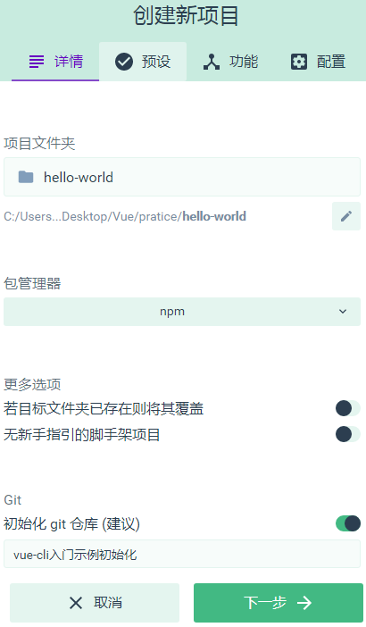

#### 选择如何配置项目插件

选择“手动配置项目”

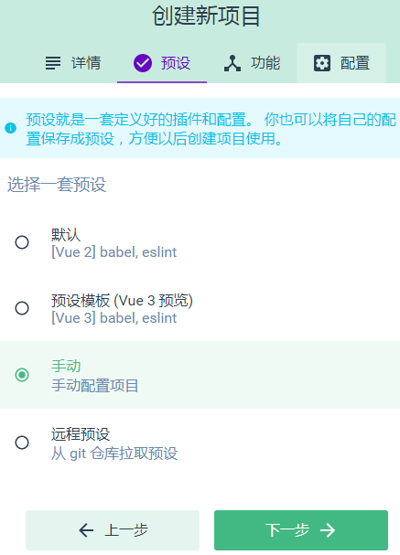

#### 选择插件

勾选以下选项包括：

* Choose Vue version
* Babel
* Router
* Vuex
* Linter/Formatter
* 使用用配置文件

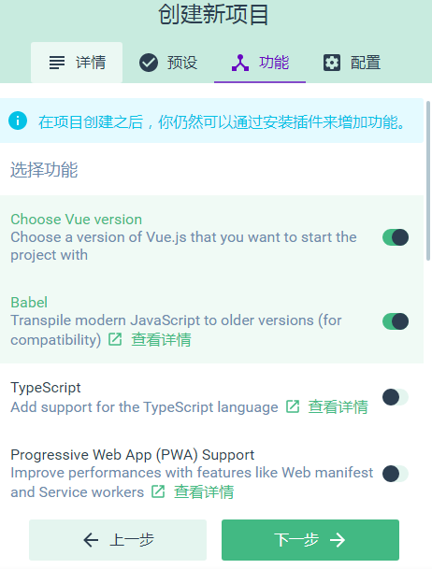

#### 插件详细配置

选择Vue2.x版本、ESLint + Standard Config

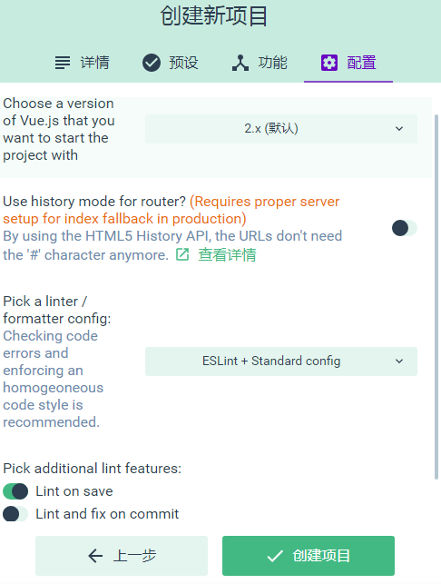

#### 是否保留以上预设

点击“创建项目，不保存预设”按钮



#### 创建结果

默认将启动8000端口并启动仪表盘，地址：http://localhost:8000/dashboard

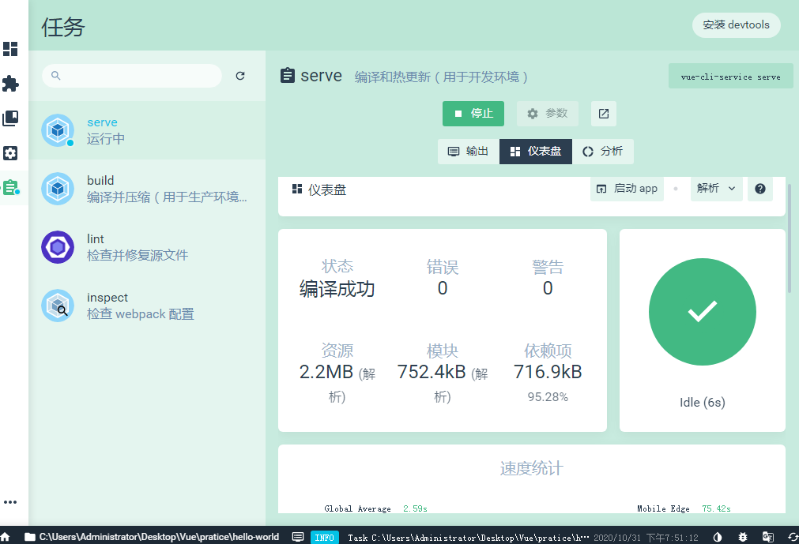

在仪表盘点击左侧 任务|serve然后点击启动按钮启动项目，项目默认会以8080端口启动，访问地址：http://localhost:8080/#/

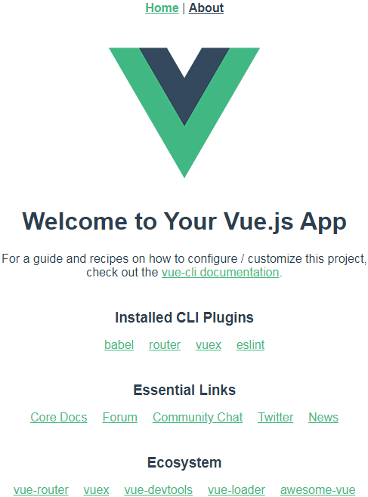

### 创建vue.config.js(可选)

在项目目录下创建vue.config.js，内容如下：

// vue.config.js  
***module***.exports = {  
 // 选项...   
}

具体可参考 https://cli.vuejs.org/zh/config/，详细配置可参考如下文件：



## 安装及导入Element-UI

* 停止vue ui的运行
* 将项目导入到webstorm/idea或vscode中
* 切换到项目目录命令行运行 npm i element-ui -S 安装elementui
* 修改src/main.js文件添加elementui的导入

import ElementUI from 'element-ui'  
import 'element-ui/lib/theme-chalk/index.css'  
  
Vue.use(ElementUI)

* 在项目目录命令行运行npm run serve 以开发模式运行程序

# 静态页开发

## 登录页布局

### 创建并引入全局样式

在src/assets/目录下新建css目录，然后在css目录新建global.css样式文件，内容如下：

html,body,#app{  
 height: 100%;  
 padding: 0;  
 margin: 0;  
}

在src/main.js中引入它，内容如下：

import Vue from 'vue'  
import App from './App.vue'  
import ***router*** from './router'  
import store from './store'  
  
import ElementUI from 'element-ui'  
import 'element-ui/lib/theme-chalk/index.css'  
  
import './assets/css/global.css'

Vue.use(ElementUI)  
  
Vue.config.productionTip = false  
  
new Vue({  
 ***router***,  
 store,  
 render: h => h(App)  
}).$mount('#app')

### 关闭eslint

vue.config.js选项内容中添加一行 lintOnSave: false, 结果如下：

// vue.config.js  
***module***.exports = {  
 // 选项...  
 // 关闭eslint  
 lintOnSave: false,  
}

### 安装less-loader

在项目目录下命令行运行

npm i less-loader less -D

### 创建简单登录页

在src/views/目录下新建登录页Login.vue，内容如下：

<template>  
 <!-- 登录容器 -->  
 <div class="login-container">  
 <!-- 登录区域 -->  
 <div class="login-box">  
 <!-- 头像 -->  
 <div class="avatar-box">  
 <img src="../assets/img/avatar.gif" class="avatar-img"/>  
 </div>  
 <!-- 登录表单 -->  
   
 </div>  
 </div>  
</template>  
  
<script>  
 export default {  
 name: 'Login'  
 }  
</script>  
  
<style lang="less" scoped>  
  
</style>

### 删除冗余页面及路由配置

删除src/views/目录下的Home.vue、about.vue

修改src/App.vue删除所有route-link节点，保留<router-view/>元素，内容为：

<template>  
 <div id="app">  
 <router-view/>  
 </div>  
</template>  
  
<style>  
</style>

修改src/router/index.js，内容如下：

import Vue from 'vue'  
import VueRouter from 'vue-router'  
  
Vue.use(VueRouter)  
  
const routes = [  
 {  
 path: '/',  
 redirect: '/login'  
 },  
 {  
 path: '/login',  
 name: 'Login',  
 component: () => import('../views/Login.vue')  
 }  
]  
  
const ***router*** = new VueRouter({  
 routes  
})  
  
export default ***router***

### 完善登录页

修改登录页，参考https://element.eleme.cn/#/zh-CN/component/form，结果如下：

<template>  
 <!-- 登录容器 -->  
 <div class="login-container">  
 <!-- 登录区域 -->  
 <div class="login-box">  
 <!-- 头像 -->  
 <div class="avatar-box">  
 <img src="../assets/img/avatar.gif" class="avatar-img"/>  
 </div>  
 <!-- 登录表单 -->  
 <el-form :model="loginForm" :rules="loginRules" ref="loginForm" label-width="0px" class="login-form">  
 <el-form-item prop="username">  
 <el-input v-model="loginForm.username" prefix-icon="el-icon-user"></el-input>  
 </el-form-item>  
 <el-form-item prop="password">  
 <el-input v-model="loginForm.password" prefix-icon="el-icon-lock"></el-input>  
 </el-form-item>  
 <el-form-item prop="captcha" class="captcha-box">  
 <div class="captcha-box">  
 <el-input v-model="loginForm.captcha" placeholder="输入图像验证码" class="captcha" prefix-icon="el-icon-mobile">  
 </el-input>  
 <img src="../assets/img/captcha.png" alt="" class="captcha-img">  
 </div>  
 </el-form-item>  
 <el-form-item class="login-button">  
 <el-button type="primary" @click="submitForm('loginForm')">立即创建</el-button>  
 <el-button @click="resetForm('loginForm')">重置</el-button>  
 </el-form-item>  
  
 </el-form>  
 </div>  
 </div>  
</template>  
  
<script>  
 export default {  
 name: 'Login',  
 data() {  
 return {  
 loginForm: {  
 username: '',  
 password: '',  
 captcha: '',  
 },  
 loginRules: {  
 username: [  
 { required: true, message: '请输入用户名', trigger: 'blur' },  
 { min: 3, max: 5, message: '长度在 3 到 5 个字符', trigger: 'blur' },  
 ],  
 password: [  
 { required: true, message: '请输入密码', trigger: 'blur' },  
 { min: 3, max: 5, message: '长度在 3 到 5 个字符', trigger: 'blur' },  
 ],  
 captcha: [  
 { required: true, message: '请输入图像验证码', trigger: 'blur' },  
 { min: 3, max: 5, message: '长度在 3 到 5 个字符', trigger: 'blur' },  
 ],  
 }  
 };  
 },  
 methods: {  
 // 提交表单  
 submitForm(formName) {  
 this.$refs[formName].validate((valid) => {  
 if (valid) {  
 alert('submit!');  
 } else {  
 ***console***.log('error submit!!');  
 return false;  
 }  
 });  
 },  
 // 重置表单  
 resetForm(formName) {  
 this.$refs[formName].resetFields();  
 }  
 }  
 }  
</script>  
  
<style lang="less" scoped>  
 .login-container {  
 height: 100%;  
 background-color: #0ff;  
  
 .login-box {  
 width: 320px;  
 height: 350px;  
 position: absolute;  
 top: 50%;  
 left: 50%;  
 margin-left: -160px;  
 margin-top: -175px;  
 background-color: #fff;  
  
 .avatar-box{  
 width: 130px;  
 height: 130px;  
 border: 1px solid #eee;  
 border-radius: 50%;  
 margin: -71px auto;  
 background-color: #fff;  
 padding: 5px;  
  
 .avatar-img{  
 width: 100%;  
 height: 100%;  
 border-radius: 50%;  
 background-color: #eee;  
 }  
 }  
  
 .login-form {  
 position: absolute;  
 bottom: 0;  
 width: 100%;  
 padding: 0 20px;  
 box-sizing: border-box;  
  
 .captcha-box {  
 display: flex;  
 .captcha {  
 width: 70%;  
 justify-content: left;  
 margin-right: 10px;  
 }  
 .captcha-img {  
 width: 30%;  
 justify-content: flex-end;  
 }  
 }  
  
 .login-button {  
 display: flex;  
 justify-content: flex-end;  
 }  
 }  
 }  
 }  
</style>

登陆页运行效果如下图：

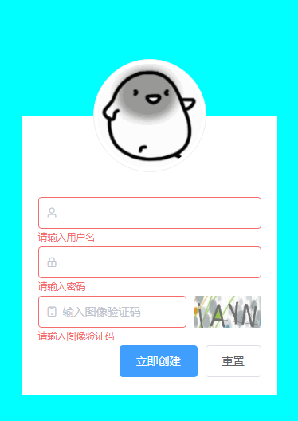

## 主页布局

### 创建主页及路由

主页面src/views/Main.vue

<template>  
 <div>这是主页面</div>  
</template>  
  
<script>  
 export default {  
 name: 'Main'  
 }  
</script>  
  
<style scoped>  
  
</style>

添加主页面路由，src/router/index.js在routers数组中添加如下内容：

{  
 path: '/main',  
 name: 'Main',  
 component: () => import('../views/Main.vue')  
},

### 修改登陆页登录事件

注释掉alert(‘submit’);添加跳转到主页的方法

// 提交表单  
submitForm(formName) {  
 this.$refs[formName].validate((valid) => {  
 if (valid) {  
 //alert('submit!');  
 this.$router.push("/main");  
 } else {  
 ***console***.log('error submit!!');  
 return false;  
 }  
 });  
},

登录后显示效果如下：

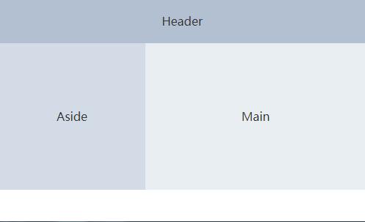

### 设置主页框架

修改src/views/Main.vue，参考https://element.eleme.cn/#/zh-CN/component/container，设置主容器高度100% 内容如下：

<template>  
 <el-container class="main-container">  
 <el-header>Header</el-header>  
 <el-container>  
 <el-aside width="200px">Aside</el-aside>  
 <el-main>Main</el-main>  
 </el-container>  
 </el-container>  
</template>  
  
<script>  
 export default {  
 name: 'Main'  
 }  
</script>  
  
<style scoped>  
 .main-container {  
 height: 100%;  
 }  
  
 .el-header, .el-footer {  
 background-color: #B3C0D1;  
 color: #333;  
 text-align: center;  
 line-height: 60px;  
 }  
  
 .el-aside {  
 background-color: #D3DCE6;  
 color: #333;  
 text-align: center;  
 line-height: 200px;  
 }  
  
 .el-main {  
 background-color: #E9EEF3;  
 color: #333;  
 text-align: center;  
 line-height: 160px;  
 }  
  
 body > .el-container {  
 margin-bottom: 40px;  
 }  
  
</style>

登录后显示效果如下：

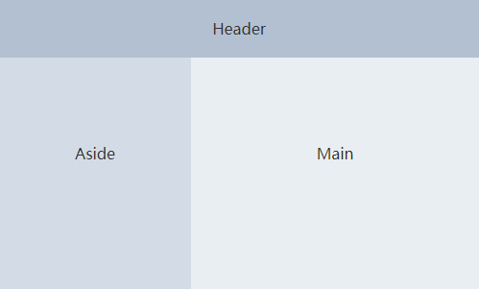

### 主页头部布局

参考https://element.eleme.cn/#/zh-CN/component/dropdown，修改主页后如下：

<template>  
 <!--主容器-->  
 <el-container class="main-container">  
 <el-header>  
 <!-- logo 和项目名称 -->  
 <div class="left-box">  
 <img src="../assets/img/logo.gif" alt=""/>  
 <span>后台管理系统</span>  
 </div>  
 <!-- 登录显示的头像-->  
 <div class="right-box">  
 <el-dropdown trigger="click">  
  
 <span class="el-dropdown-link"><img src="../assets/img/avatar.gif" alt=""/>  
 <i class="el-icon-arrow-down el-icon--right"></i>  
 </span>  
 <!-- 下拉菜单 -->  
 <el-dropdown-menu slot="dropdown">  
 <el-dropdown-item icon="el-icon-plus">黄金糕</el-dropdown-item>  
 <el-dropdown-item icon="el-icon-circle-plus">狮子头</el-dropdown-item>  
 <el-dropdown-item icon="el-icon-circle-plus-outline">螺蛳粉</el-dropdown-item>  
 <el-dropdown-item icon="el-icon-check">双皮奶</el-dropdown-item>  
 <el-dropdown-item icon="el-icon-circle-check">蚵仔煎</el-dropdown-item>  
 </el-dropdown-menu>  
 </el-dropdown>  
 </div>  
 </el-header>  
 <el-container>  
 <el-aside width="200px">Aside</el-aside>  
 <el-main>Main</el-main>  
 </el-container>  
 </el-container>  
</template>  
  
<script>  
 export default {  
 name: 'Main'  
 }  
</script>  
  
<style lang="less" scoped>  
 /*主容器*/  
 .main-container {  
 height: 100%;  
 }  
  
 /*头部*/  
 .el-header {  
 background-color: #fff;  
 display: flex;  
 justify-content: space-between;  
 color: #fff;  
 padding-left: 0;  
 align-items: center;  
 font-size: 20px;  
  
 /*左侧log 和 标题*/  
 .left-box {  
 display: flex;  
 align-items: center;  
  
 /*logo*/  
 img{  
 width: 60px;  
 height: 60px;  
 /*margin-bottom: 10px;*/  
 }  
  
 /*标题*/  
 span {  
 margin-left: 15px;  
 color: #000;  
 }  
 }  
  
 /*右边的登录头像和菜单*/  
 .right-box {  
 /*登录头像*/  
 .el-dropdown-link > img {  
 width: 60px;  
 border-radius: 50%;  
 background-color: #000;  
 margin-bottom: -5px;  
 }  
 }  
 }  
  
 /*侧边栏*/  
 .el-aside {  
 background-color: #D3DCE6;  
 color: #333;  
 /*text-align: center;*/  
 line-height: 200px;  
 }  
  
 /*主题内容*/  
 .el-main {  
 background-color: #E9EEF3;  
 color: #333;  
 text-align: center;  
 line-height: 160px;  
 }  
  
 .el-dropdown-link {  
 cursor: pointer;  
 }  
</style>

显示效果如下：

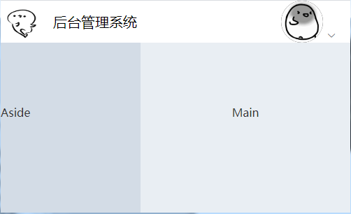

### 侧边栏菜单

参考https://element.eleme.cn/#/zh-CN/component/menu，具体代码如下：

<template>  
 <!--主容器-->  
 <el-container class="main-container">  
 <el-header>  
 <!-- logo 和项目名称 -->  
 <div class="left-box">  
 <img src="../assets/img/logo.gif" alt=""/>  
 <span>后台管理系统</span>  
 </div>  
 <!-- 登录显示的头像-->  
 <div class="right-box">  
 <el-dropdown trigger="click">  
  
 <span class="el-dropdown-link"><img src="../assets/img/avatar.gif" alt=""/>  
 <i class="el-icon-arrow-down el-icon--right"></i>  
 </span>  
 <!-- 下拉菜单 -->  
 <el-dropdown-menu slot="dropdown">  
 <el-dropdown-item icon="el-icon-plus">黄金糕</el-dropdown-item>  
 <el-dropdown-item icon="el-icon-circle-plus">狮子头</el-dropdown-item>  
 <el-dropdown-item icon="el-icon-circle-plus-outline">螺蛳粉</el-dropdown-item>  
 <el-dropdown-item icon="el-icon-check">双皮奶</el-dropdown-item>  
 <el-dropdown-item icon="el-icon-circle-check">蚵仔煎</el-dropdown-item>  
 </el-dropdown-menu>  
 </el-dropdown>  
 </div>  
 </el-header>  
 <el-container>  
 <el-aside :width="isCollapse?'64px':'200px'">  
 <div class="toggle-box" @click="toggleCollapse">|||</div>  
 <el-menu :default-active="activeIndex" mode="vertical" @select="handleSelect" background-color="#545c64" text-color="#fff" active-text-color="#ffd04b"  
 :collapse="isCollapse"  
 :collapse-transition="false"  
 :unique-opened="true">  
 <el-menu-item index="1"><i class="el-icon-document"></i><span>消息中心</span></el-menu-item>  
 <el-submenu index="2">  
 <template slot="title"><i class="el-icon-setting"></i><span>系统管理</span></template>  
 <el-menu-item index="2-1"><i class="el-icon-user-solid"></i><span>角色管理</span></el-menu-item>  
 <el-menu-item index="2-2"><i class="el-icon-user"></i><span>用户管理</span></el-menu-item>  
 <el-menu-item index="2-3"><i class="el-icon-menu"></i><span>菜单管理</span></el-menu-item>  
 <el-submenu index="2-4">  
 <template slot="title"><i class=""></i>选项4</template>  
 <el-menu-item index="2-4-1"><span>选项1</span></el-menu-item>  
 <el-menu-item index="2-4-2"><span>选项2</span></el-menu-item>  
 <el-menu-item index="2-4-3"><span>选项3</span></el-menu-item>  
 </el-submenu>  
 </el-submenu>  
 </el-menu>  
 </el-aside>  
 <el-main>Main</el-main>  
 </el-container>  
 </el-container>  
</template>  
  
<script>  
 export default {  
 name: 'Main',  
 data() {  
 return {  
 activeIndex: '1',  
 isCollapse: false,  
 };  
 },  
 methods: {  
 handleSelect(key, keyPath) {  
 ***console***.log(key, keyPath);  
 },  
 toggleCollapse() {  
 this.isCollapse = !this.isCollapse;  
 }  
 }  
 }  
</script>  
  
<style lang="less" scoped>  
 /*主容器*/  
 .main-container {  
 height: 100%;  
 }  
  
 /*头部*/  
 .el-header {  
 background-color: #fff;  
 display: flex;  
 justify-content: space-between;  
 color: #fff;  
 padding-left: 0;  
 align-items: center;  
 font-size: 20px;  
  
 /*左侧log 和 标题*/  
 .left-box {  
 display: flex;  
 align-items: center;  
  
 /*logo*/  
 img{  
 width: 60px;  
 height: 60px;  
 }  
  
 /*标题*/  
 span {  
 margin-left: 15px;  
 color: #000;  
 }  
 }  
  
 /*右边的登录头像和菜单*/  
 .right-box {  
 /*登录头像*/  
 .el-dropdown-link > img {  
 width: 60px;  
 border-radius: 50%;  
 background-color: #000;  
 margin-bottom: -5px;  
 }  
 }  
 }  
  
 /*侧边栏*/  
 .el-aside {  
 background-color: #545c64;  
 color: #333;  
 /*text-align: center;*/  
 line-height: 200px;  
  
 /*去掉边框*/  
 .el-menu {border: none;}  
  
 .toggle-box {  
 background-color: #545c64;  
 font-size: 20px;  
 font-weight: bold;  
 line-height: 20px;  
 color: #fff;  
 letter-spacing: .2em;  
 text-align: center;  
 cursor: pointer;  
 }  
 }  
  
 /*主题内容*/  
 .el-main {  
 background-color: #E9EEF3;  
 color: #333;  
 text-align: center;  
 line-height: 160px;  
 }  
  
 .el-dropdown-link {  
 cursor: pointer;  
 }  
</style>

运行效果如下：

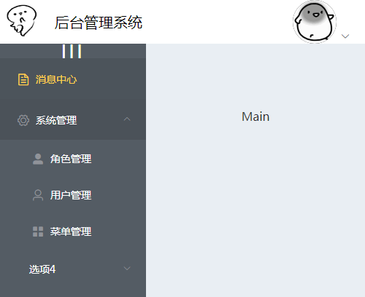

## 菜单树组件化

在src/components/目录下新建菜单组件MenuTree.vue，拷贝Main.vue中el-menu里面的内容到MenuTree.vue的<template>元素中，外部再套一层div，如下：

<template>  
 <div>  
 <template v-for="***item*** in this.menuList">  
 <!-- 循环菜单json列表生成（如上格式）菜单 -->  
 <el-submenu :disabled="***item***.disabled" :index="***item***.id+''" :key="***item***.id+''" v-if="***item***.children.length>0">  
 <template slot="title">  
 <i :class="***item***.icon" v-if="***item***.icon"></i><span>{{***item***.menuName}}</span>  
 </template>  
 <MenuTree :menuList="***item***.children"></MenuTree>  
 </el-submenu>  
 <el-menu-item :disabled="***item***.disabled" :index="***item***.id+''" :key="***item***.id" :route="***item***.url+''" @click="savePath(***item***.url)" v-else>  
 <i :class="***item***.icon" v-if="***item***.icon"></i><span>{{***item***.menuName}}</span>  
 </el-menu-item>  
 </template>  
 </div>  
</template>  
  
<script>  
 export default {  
 name: 'MenuTree',  
 data() {  
 return {  
  
 }  
 },  
 // 接收外部传递过来的参数  
 props: ["menuList"],

// 保存激活路径  
 savePath(path){  
 ***window***.sessionStorage.setItem("activePath", path);  
 // 赋值给父组件的activePath属性  
 this.activePath = path;  
 }

}  
</script>  
  
<style scoped>  
 /* 实现了溢出处理，在菜单收缩时使文字隐藏*/  
 .el-menu--collapse span,  
 .el-menu--collapse i.el-submenu_icon-arrow {  
 height: 0;  
 width: 0;  
 overflow: hidden;  
 visibility: hidden;  
 display: inline-block;  
 }  
</style>

在Main.vue中使用MenuTree组件，在Main.vue中导入并注册组件：

<script>  
 // 导入组件  
 import MenuTree from '../components/MenuTree'  
 export default {  
 name: 'Main',  
 // 注册组件  
 components: { MenuTree },

data() {  
 return {  
 isCollapse: false,

activePath: '',  
 menuList:[],

}  
 //...  
</script>

菜单列表对象menuList的测试数据使用ElementUI菜单.json：



Main.vue中使用组件：

<el-menu :default-active="activePath" mode="vertical" @select="handleSelect" background-color="#545c64" text-color="#fff" active-text-color="#ffd04b"  
 :collapse="isCollapse"  
 :collapse-transition="false"  
 :unique-opened="true" :router="true">  
 <MenuTree :menuList="this.menuList"></MenuTree>  
</el-menu>

## 开发用户管理页面

### 修改主体内容

修改Main.vue的.el-main样式

/*主体内容*/  
.el-main {  
 background-color: #E9EEF3;  
 color: #333;  
 text-align: center;  
 line-height: 160px;  
}

改为：

/*主体内容*/  
.el-main {  
 background-color: #E9EEF3;   
}

#### 添加路由视图

修改Main.vue的e-main节点为:

<el-main>  
 <!-- 路由视图 -->  
 <router-view></router-view>  
</el-main>

#### 调整框架页样式

删除主题内容样式.el-main内部的text-align: center;和line-height: 160px;，或者注释掉它们：

/*主体内容*/  
.el-main {  
 background-color: #E9EEF3;  
 color: #333;  
 /*text-align: center;*/  
 /*line-height: 160px;*/  
}

### 创建用户管理页面

创建src/views/admin/Admin.vue页面，内容为：

<template>  
 <div>用户管理</div>  
</template>  
  
<script>  
 export default {  
 name: 'Admin'  
 }  
</script>  
  
<style scoped>  
  
</style>

### 配置用户管理页面路由

修改src/router/index.js的main视图添加children数组，把admin的路由配置进children：

{  
 path: '/main',  
 name: 'Main',  
 component: () => import('../views/Main.vue'), },

修改后：

{  
 path: '/main',  
 name: 'Main',  
 component: () => import('../views/Main.vue'),  
 children:[  
 {  
 path: '/admin',  
 name: 'Admin',  
 component: () => import('../views/admin/Admin.vue'),  
 }  
 ]  
},

访问http://localhost:8080/#/admin运行结果：

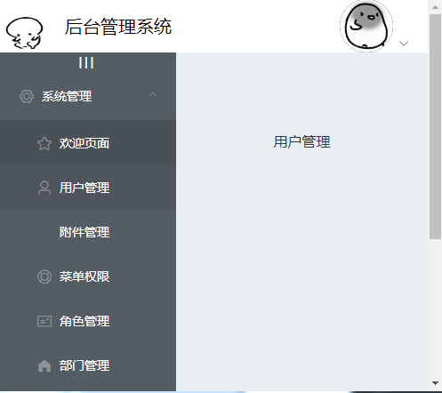

## 欢迎页

### 使用开源表单设计器及代码生成器

https://mrhj.gitee.io/form-generator/#/